LEVENSON Guillaume
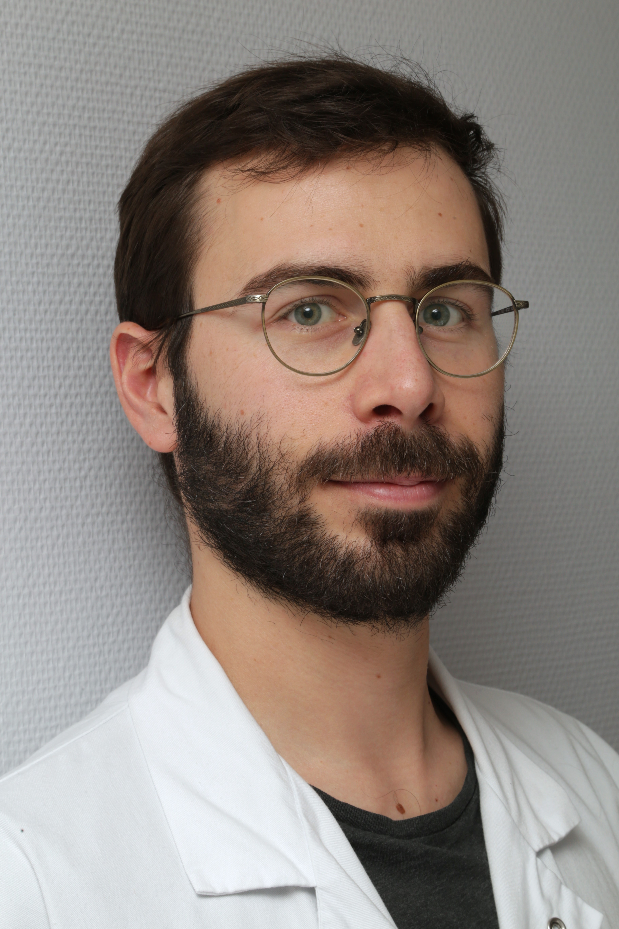

Né le 26 Juin 1991- nationalité française

Adresse : 5 rue Rébeval, 75019 Paris.

Téléphone : +33 7 86 82 49 46

e-mail : guillaume.levenson@gmail.com

Langues : Français et Anglais (parlées, écrites)

Situation actuelle : chef de clinique assistant 3ème année service de Chirurgie Viscérale, Cancérologique et Endocrinienne hôpital Saint Louis, DES de chirurgie générale, DESC de chirurgie viscérale et digestive.

Cursus universitaire

-2022 :
- DESC de chirurgie viscérale et digestive
-2021 :
- DES de chirurgie générale
- thèse d’exercice : « Analyse des causes de mortalité après œsophagectomie pour cancer selon la méthode Root Causes Analysis : étude PEMRCA issue de la base de données nationale FREGAT », dirigée par Pr. GOERE, jury présidé par Pr. CATTAN, mention très honorable, médaille d’argent
-2017 : Diplôme Universitaire d’anatomie clinique abdomino pelvienne de la faculté Paris Descartes
-2015 : Diplôme de fin de 2ème cycle des études médicales, ECN Classement 157ème sur 8881 candidats, choix DES de chirurgie générale en Île de France
-2013 : Master 1 infectiologie : microbiologie, immunologie, virologie de la faculté Paris Descartes
-2010 : PCEM1 à la faculté Paris Descartes : Classement 28ème
-2009 : Baccalauréat Série S - Lycée Marie Curie à Sceaux (92) - Mention Très Bien

Cursus hospitaliers
Clinicat (2021 – ce jour) :
-Novembre 2023 - ce jour : service de Chirurgie Viscérale, Cancérologique et Endocrinienne hôpital Saint Louis, Pr. CATTAN
-Novembre 2021 – novembre 2023 : service de chirurgie Hépato-Bilio-pancréatique et Transplantation Hépatique hôpital Pitié-Salpêtrière, Pr. VAILLANT/ Pr. SCATTON
Internat (2015-2021):
-Mai 2020 - Octobre 2020 : chirurgie digestive, Croix Saint Simon, Dr. VALVERDE
-Novembre 2020 - Avril 2021 : chirurgie générale et digestive, Kremlin Bicêtre, Pr. PENNA
-Mai 2020 - Octobre 2020 : chirurgie vasculaire, thoracique et transplantation pulmonaire, Bichat, Pr. CASTIER
-Novembre 2019 - Avril 2020 : chirurgie viscérale, cancérologique et endocrinienne, Saint Louis, Pr. CATTAN
-Mai 2018 - Octobre 2018 : chirurgie générale et digestive, Saint Antoine, Pr. PARC
-Novembre 2017 - Avril 2018 : chirurgie digestive-hépato-bilio-pancréatique et transplantation hépatique, Pitié Salpêtrière, Pr. VAILLANT
-Mai 2017 - Octobre 2017 : chirurgie hépato-pancréato-biliaire, Beaujon, Pr. SOUBRANE
-Novembre 2016 - Avril 2017 : chirurgie générale et digestive, Ambroise Paré, Pr. BOUILLOT
-Mai 2016 - Octobre 2016 : chirurgie digestive, HEGP, Pr. BERGER
-Novembre 2015 - Avril 2016 : chirurgie digestive, Avicenne, Pr. WIND, gardes partagées avec le service de chirurgie vasculaire et thoracique

Externat (2013-2015) :

-Orthopédie Cochin en tant que « super externe », gardes dans le service
-USIP HEGP, gardes dans le service
-Samu de Paris (Necker), gardes dans le service
-Oncologie médicale HEGP, gardes au SAU
-Médecine interne HEGP, gardes au SAU
-Neurochirurgie Sainte Anne, grandes gardes de neurochirurgie
-Réanimation polyvalente pédiatrique Necker, gardes au SAU pédiatriques
-Gynécologie obstétrique Port Royal, gardes en salle de naissance
-Pédiatrie hôpital Souro Sanou, Bobo Dioulasso, Burkina Faso
-Chirurgie digestive Cochin, gardes dans le service
-Cardiologie HEGP, gardes en USIC
-Dermatologie Tarnier, gardes au SAU de l’Hôtel Dieu

Autres formations

-2023 : Pressurized IntraPeritoneal Aerosol Chemotherapy (PIPAC), ISSPP
-2023 : Laparoscopic and Transanal Colorectal Supermaster Course (IRCAD)
-2018 : École Française de Prélèvement Multi Organe (EFPMO)

Recherche

-Novembre 2018 - Octobre 2019 : Année de recherche
Master 2 sciences chirurgicales et nouvelles technologies interventionnelles de l’université Paris Saclay
Projet de recherche : « remplacement œsophagien par ingénierie tissulaire : utilisation d’une matrice œsophagienne décellularisée ensemencée avec des cellules stromales mésenchymateuses »
Encadrement : Dr. POGHOSYAN, Dr. FAIVRE, Pr. CATTAN
Laboratoires : laboratoire de thérapie cellulaire de Saint Louis et laboratoire de recherches biochirurgicales de l’HEGP
Bourse : AFC

Communications orales

-2021 :
SFCD : communication orale en session plénière : « Analyse des causes de mortalité après œsophagectomie pour cancer selon la méthode Root Causes Analysis : étude PEMRCA issue de la base de données nationale FREGAT »
-2020 :
AFC : communication orale en session chirurgie pariétale : « Éventration latérale après transplantation rénale »
-2019 :
AFC : communication orale en session œsogastrique : « Remplacement œsophagien par ingénierie tissulaire : utilisation d’une matrice œsophagienne décellularisée ensemencée avec des cellules stromales mésenchymateuses »
SFCD : communication orale en session plénière : « Différence entre le stade clinique pré thérapeutique cTN et le stade histologique ypTN dans le cancer de l’estomac – Impact sur le pronostic et la stratégie thérapeutique »
-2018 :
AFC et SFCD : présentation de poster : « NAFLD Activity Score (NAS) : un facteur prédictif de récidive indépendant après résection hépatique pour CHC »

Publications

Levenson G, Coutrot M, Voron T, et al. Root cause analysis of mortality after esophagectomy for cancer: a multicenter cohort study from the FREGAT database. Surgery. Published online April 2024:S0039606024001491. doi:10.1016/j.surg.2024.03.012.

Levenson G, Voron T, Paye F, Balladur P, Debove C, Chafai N, Gallego-De Dios A, Lefevre JH, Parc Y, Tumor downstaging after neoadjuvant chemotherapy determines survival after surgery for gastric adenocarcinoma, Surgery. (2021) S0039606021007911. https://doi.org/10.1016/j.surg.2021.08.021.

Levenson G, Berger A, Demma J, Perrod G, Domet T, Arakelian L, Bruneval P, Broudin C, Jarraya M, Setterblad N, Rahmi G, Larghero J, Cattan P, Faivre L, Poghosyan T, Circumferential esophageal replacement by a decellularized esophageal matrix in a porcine model, Surgery. (2021) S0039606021006929. https://doi.org/10.1016/j.surg.2021.07.009.

Dokmak S, Aussilhou B, Levenson G, Guarneri G, Soubrane O. Staged Double Hepatectomy, Double Total Vascular Exclusion, and Double Venous Reconstruction by Peritoneal Patches in One Patient with Colorectal Liver Metastases. Ann Surg Oncol. 2020 Sep 23. doi: 10.1245/s10434-020-09155-5.

Poghosyan T, Levenson G, Bruzzi M, Rives-Lange C, Czernichow S, Chevallier JM, Douard R. Fistulojejunostomy for Chronic Fistula After Sleeve Gastrectomy. Obes Surg. 2020 Sep;30(9):3638-3639. doi: 10.1007/s11695-020-04660-8.

M'Harzi L, Chevallier JM, Certain A, Autret G, Levenson G, Louis D, Poghosyan T, Berger A, Rahmi G, Broudin C, Clément O, Douard R, Tavitian B, Bruzzi M. Long-Term Evaluation of Biliary Reflux on Esogastric Mucosae after One-Anastomosis Gastric Bypass and Esojejunostomy in Rats. Obes Surg. 2020 Jul;30(7):2598-2605. doi: 10.1007/s11695-020-04521-4.

